**Lab5: Xây dựng trang giỏ hàng**

1. Tạo Class Giohang trong Models:

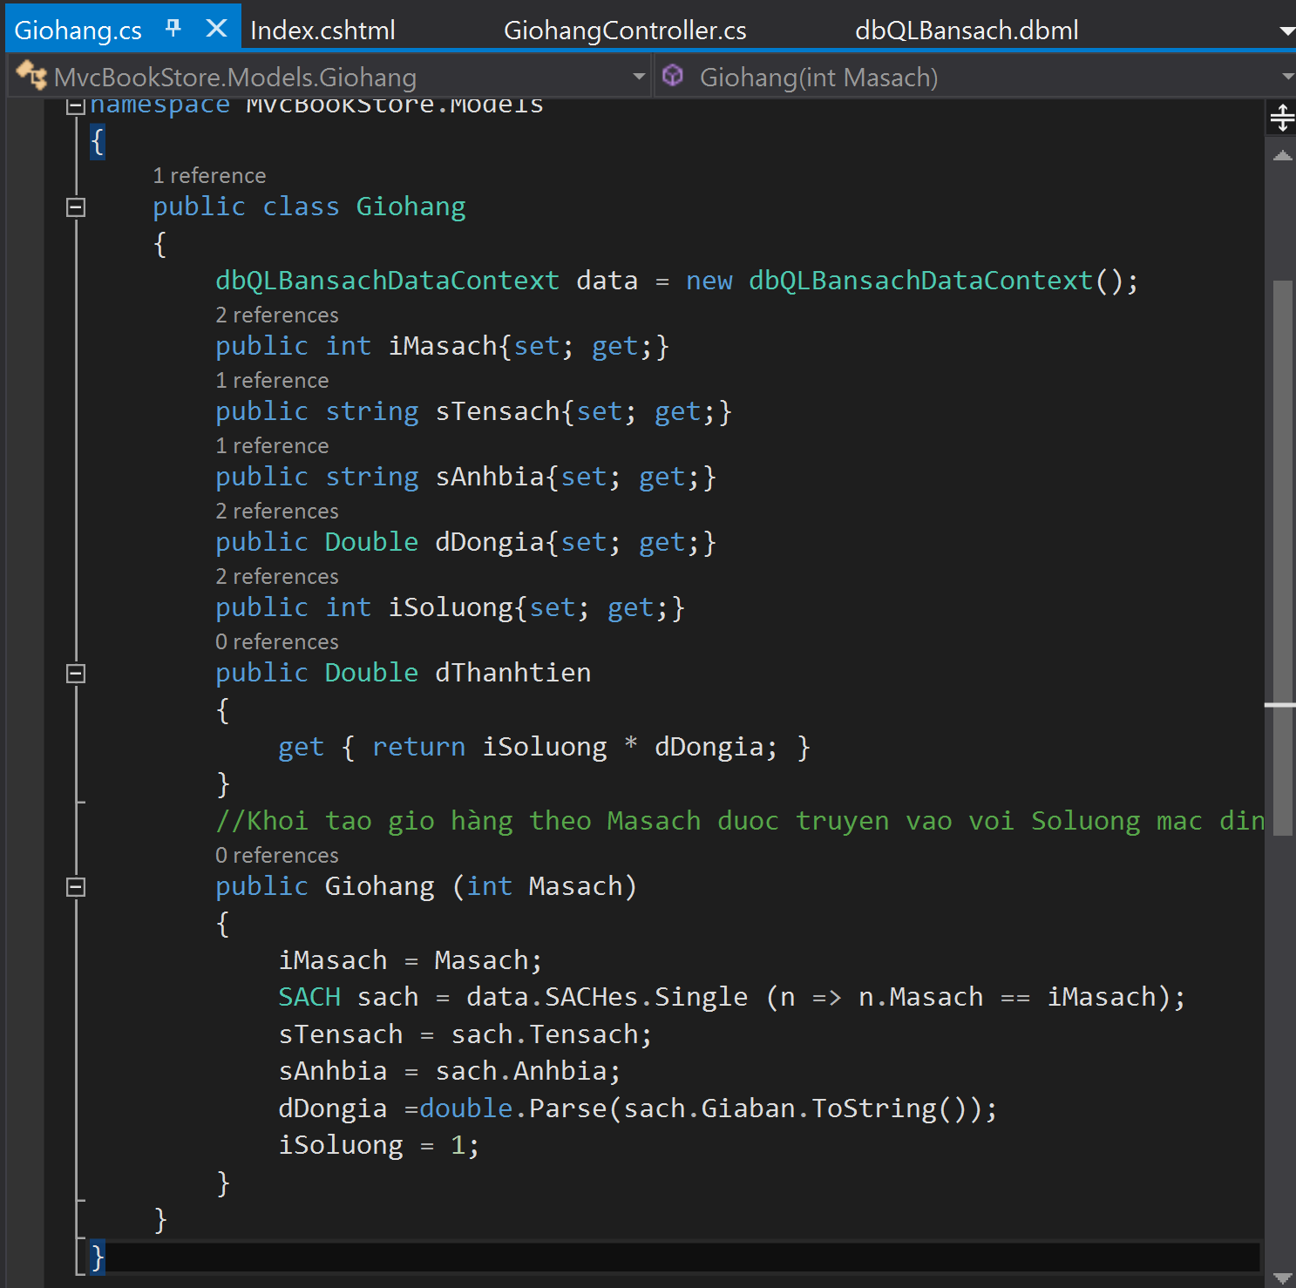

1. Tạo mới Controller: GiohangController

* Cập nhật phương thức Lấy giỏ hàng từ Session[« Giohang »] nếu có, nếu không sẽ khởi tạo giỏ hàng rỗng.

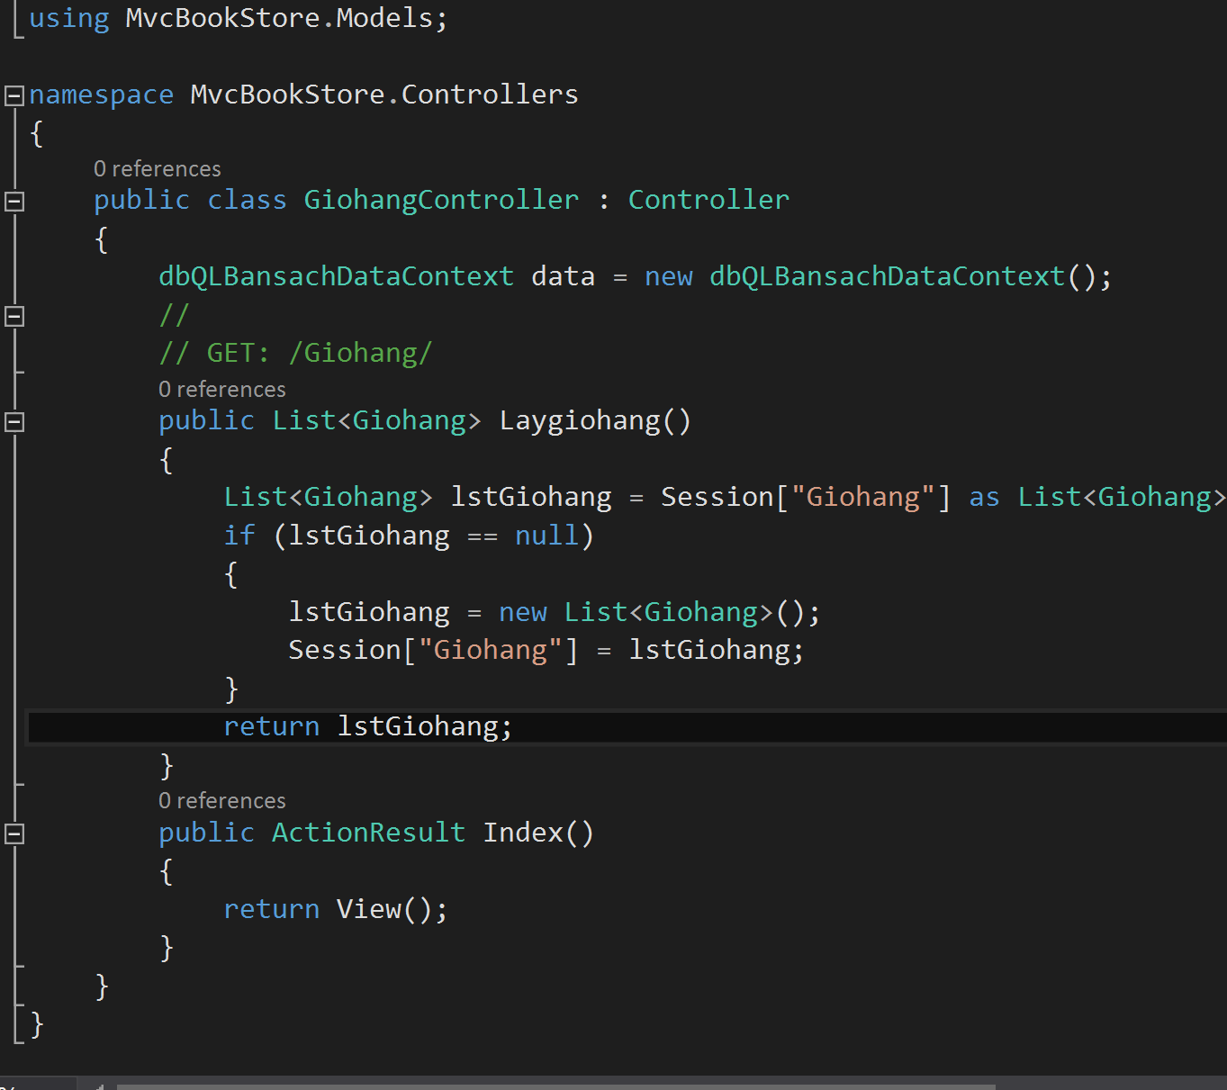

* Cập nhật phương thức ThemGiohang()

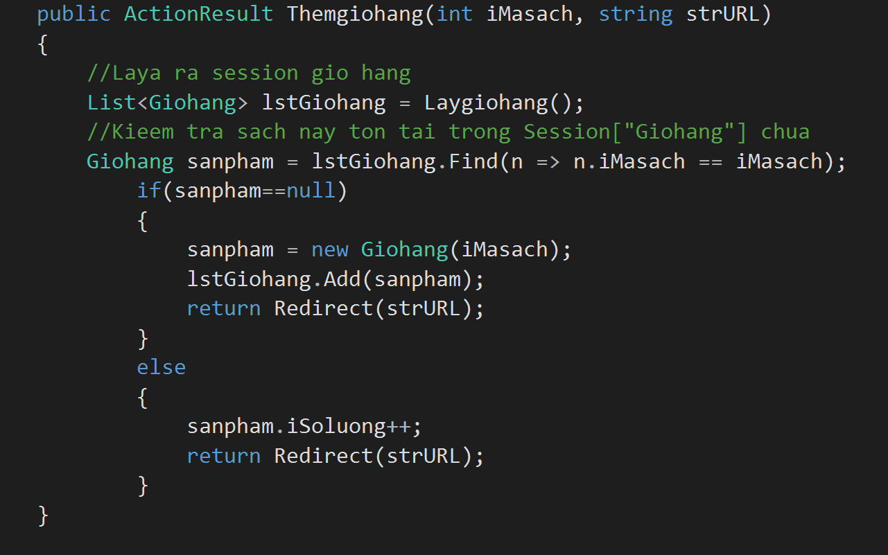

* Cập nhật phương thức tính tổng số lượng

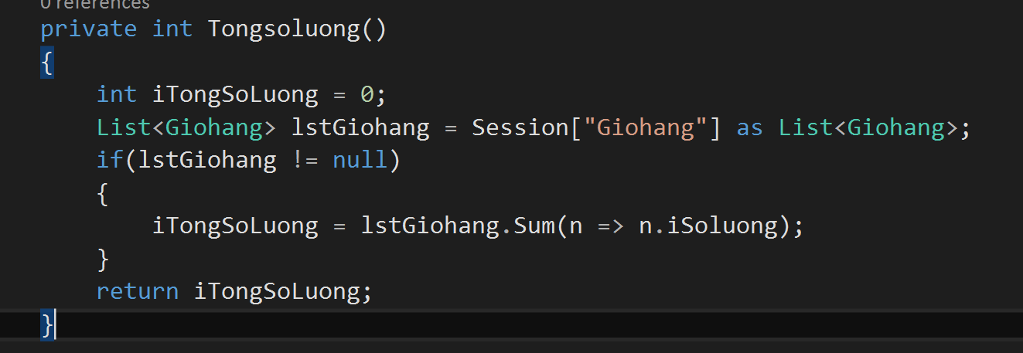

* Cập nhật phương thức tính Tongtien()

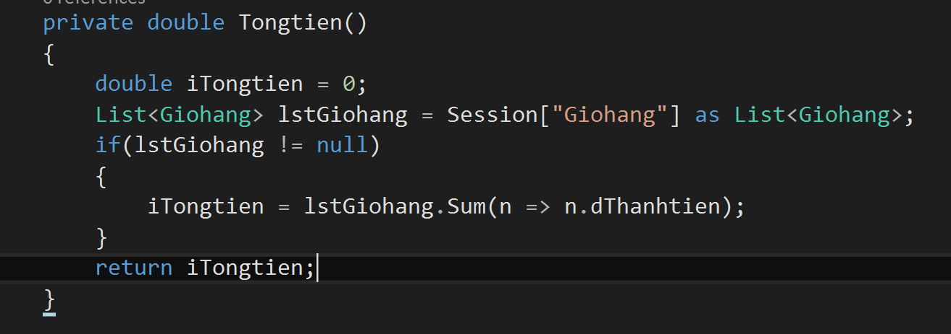

* Cập nhật phương thức xử lý hiện thị Giỏ hàng : GioHang()

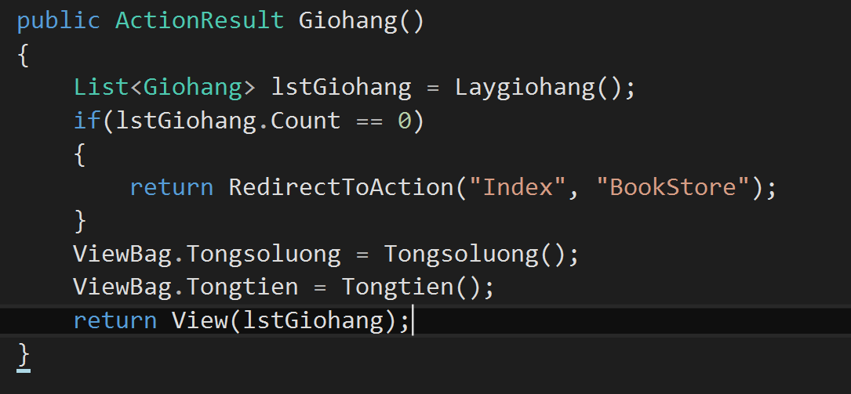

1. Từ Phương thức GioHang() xây dựng View GioHang.cshtml tương ứng như sau :

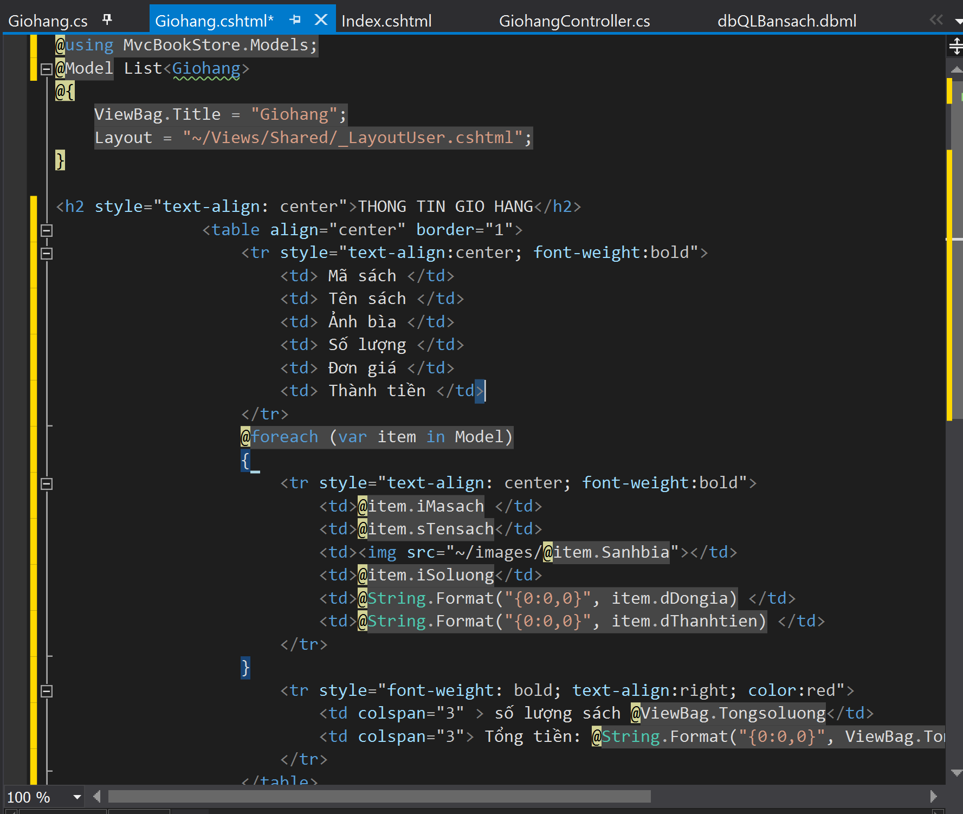

1. Xem và cập nhật lại liên kết dẫn đến trang Giỏ hàng : Trang Details.cshtml



1. Đặt thông tin Giỏ hàng lên Menu của trang Layout

* Tạo một Action GiohangPartial trả về PartialView, truyền các ViewBag thông tin về số lượng và tổng tiền của giỏ hàng.

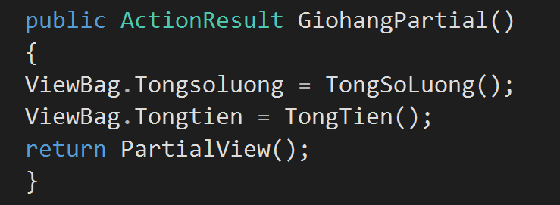

* Tạo PartialView cho Action Giohangpartial



1. Cập nhật _Layout_User cho Menu ngang, hiện thị PartialView Giỏ hàng

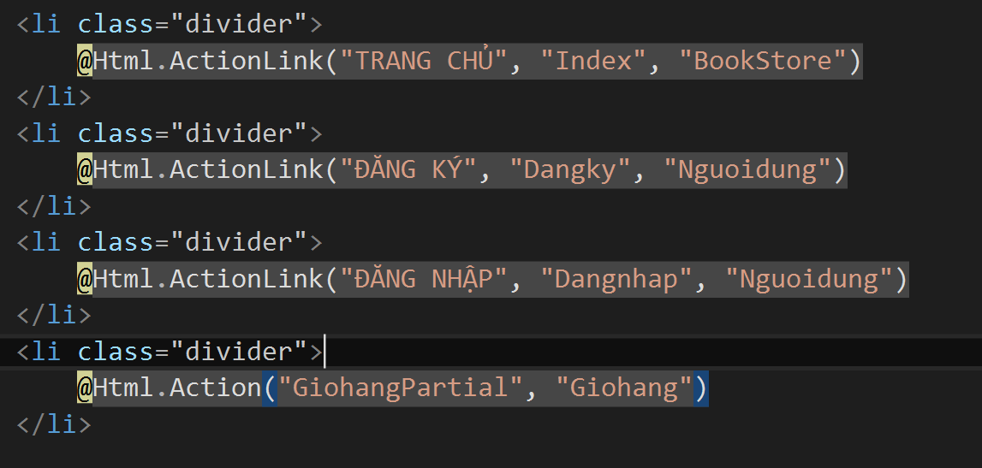

1. Kết quả:

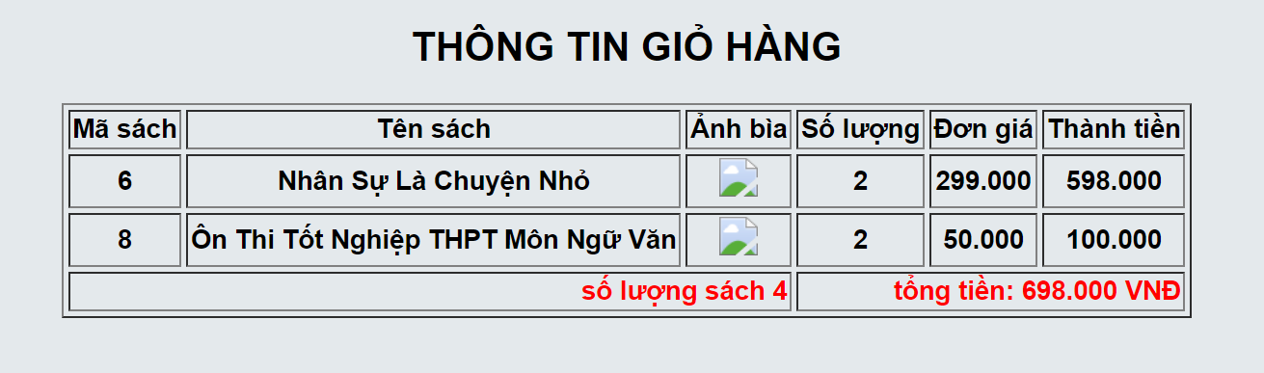

1. Cập nhật liên kết “Chi tiết” và “Xóa” trong View Giohang.cshtml

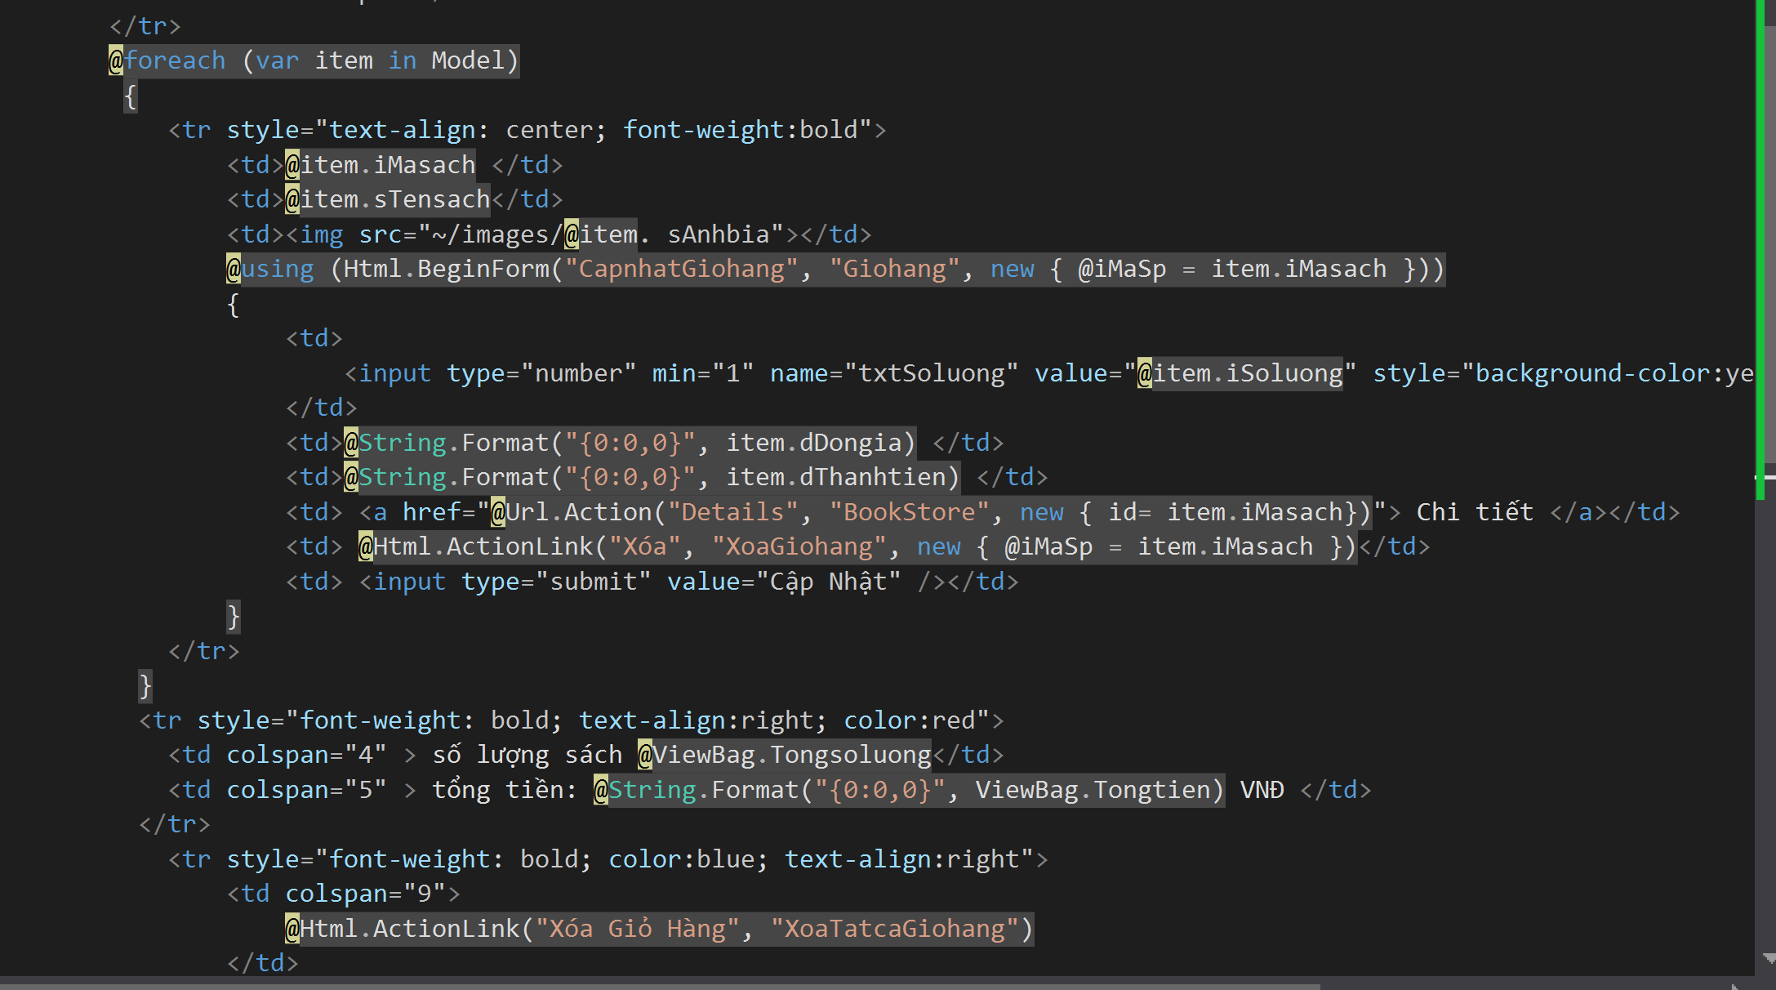

1. Xử lý xóa giỏ hàng:

* Cập nhật Action XoaGiohang () vào GiohangController

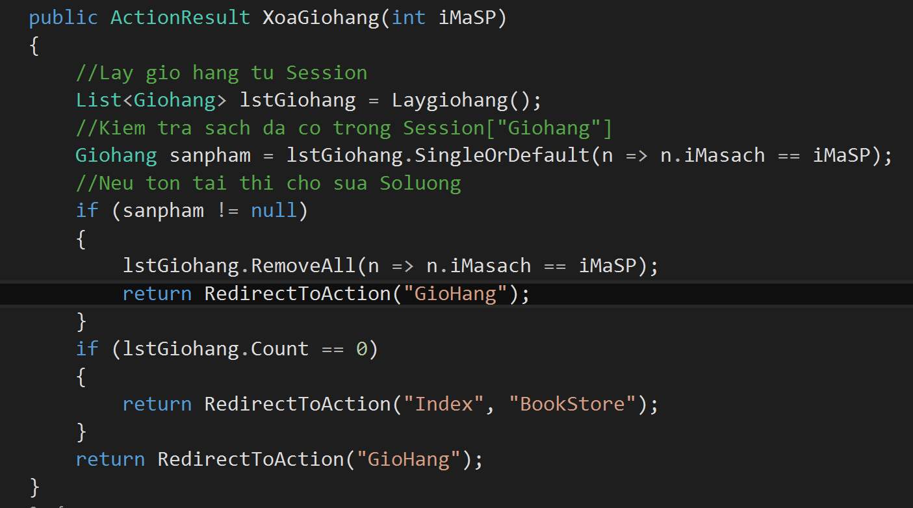

* Kết quả : Click « Xóa » để xóa mặt hàng ra khỏi giỏ.

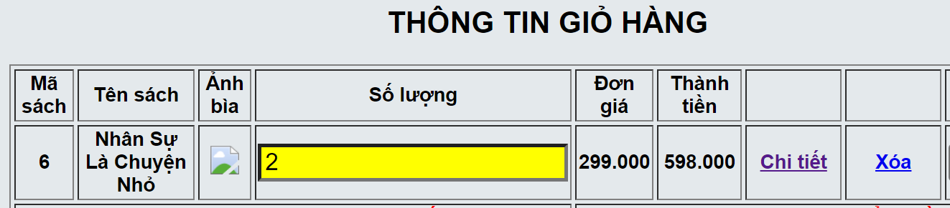

1. Bổ sung tiếp chức năng “Cập nhật » dùng cho phép điều chỉnh số lượng và cập nhật lại thành tiền và tổng tiền.

* Cập nhật GioHangController : Bổ sung Action CapnhatGiohang()

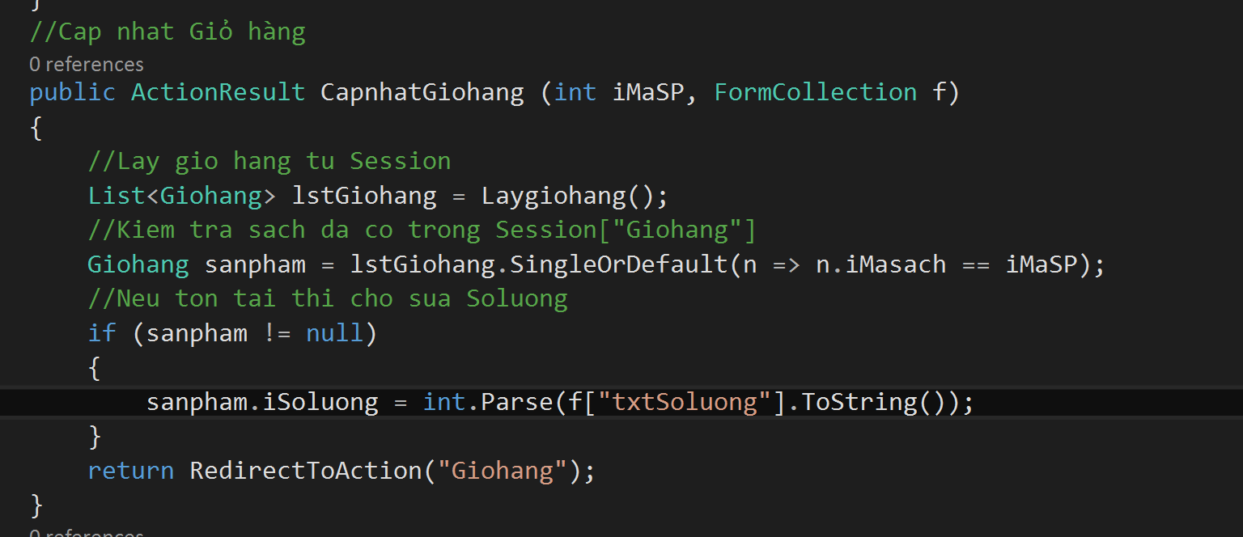

* Điều chỉnh View : Giohang.cshtml có bổ sung thêm Form chứa button “Cập nhật”

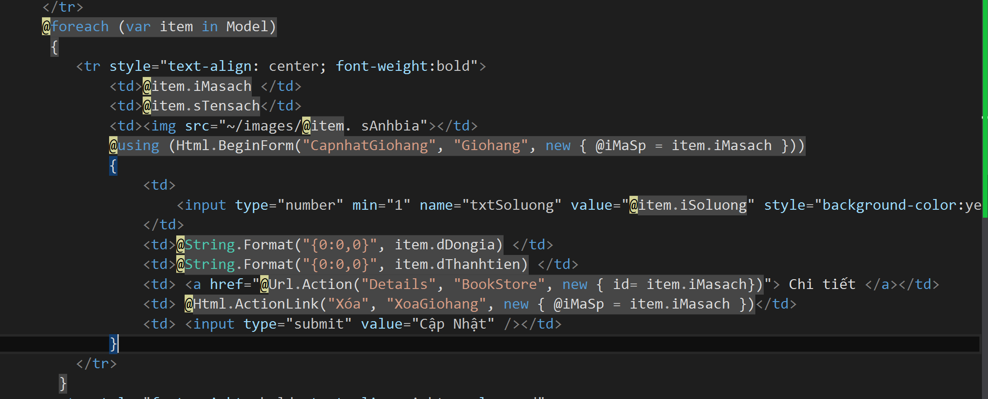

1. Bổ sung tiếp chức năng “Xóa Giỏ Hàng » cho phép xóa tất cả thông tin trong Giỏ hàng.

* Cập nhật GioHangController : Bổ sung Action XoaTatcaGiohang()

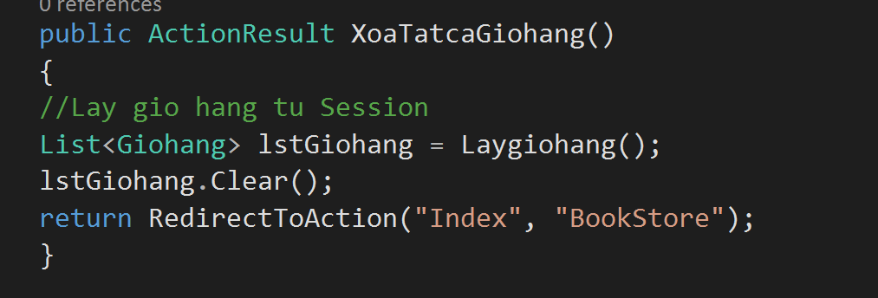

* Cập nhật View: Giohang.cshtml bổ sung liên kết “Xóa Giỏ Hàng”

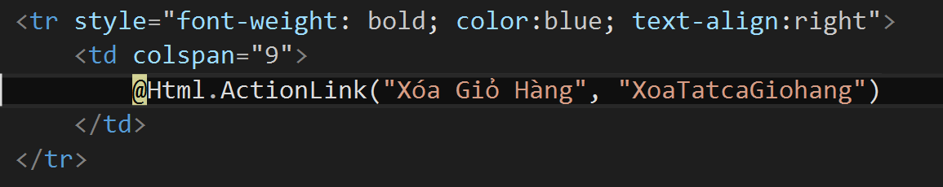

* Kết quả:

